定时任务管理模块详细设计
- 定时任务
单独设置一个定时任务菜单
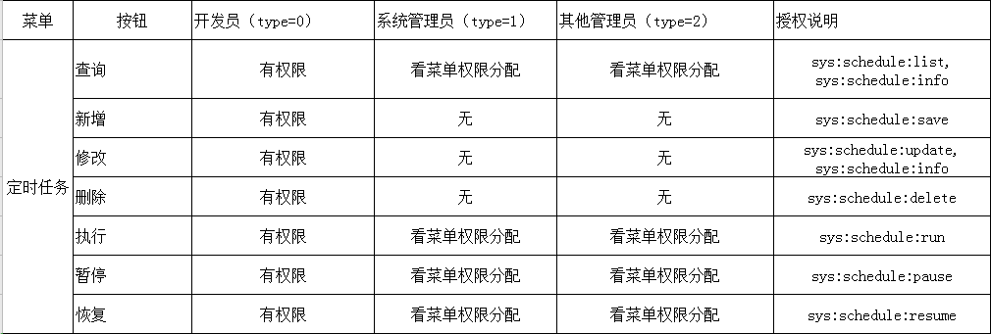
1.定时任务相关属性，定时任务信息表：schedule_job:
schedule_job | 定时任务信息表
字段名称 | 类型 | 初始值 | 说明
job_id | BIGINT（20） |  | 主健ID，自增
job_bean | varchar(128) | NULL | Spring bean 名称 唯一(bean+status)
job_name | varchar(128) | NULL | 任务名称 唯一(name+status)
job_params | varchar(2000) | NULL | 参数
job_cron | varchar（128） | NULL | Cron表达式
job_state | Tinyint(1) | 0 | 任务状态 0：正常 1：暂停
job_comment | Varchar(256) | NULL | 说明、备注
job_createtime | BIGINT（20） | NULL | 创建时的时间戳，单位为秒
job_updatetime | BIGINT（20） | NULL | 更新时的时间戳，单位为秒
job_status | BIGINT（20） | 0 | 0-有效 >0-无效

1.1列表查询：
1.1 | 查询当前的所有定时任务（分页）  按钮权限说明：sys:schedule:list 名称：查询 |  |  | 查
请求URL | /sys/schedule/list
请求方法 | GET
请求参数 | page=x  limit=y  time=xxxx | 样例：  /sys/schedule/list?page=1&limit=10&time=123456 | 默认请求为page=1，表示请求第一页，limit=10表示每页10条记录，limit最大为30，time是当前的时间戳，精确到秒即可（下同）
请求参数 | Bean名称 jobBean | String文本框 | 可选 模糊查询
请求参数 | 任务名称 jobName | String文本框 | 可选 模糊查询
请求参数 | 任务状态 jobState | int 选择框 | 可选 0：正常 1：暂停
返回数据  JSON格式 | {  code:0,  data:{},  msg:”操作成功”  } | 例：
返回参数说明 | 见 schedule_job表格说明
备注1

1.2详细查询：
1.2 | 查询所选定时任务的详细信息  按钮权限说明：sys:schedule:info 查询 |  |  | 查
请求URL | /sys/schedule/info/{jobId}
请求方法 | GET
请求参数 | time=xxxx | 样例：  /sys/schedule/info/3?time=123456 | time是当前的时间戳，精确到秒即可（下同）
返回数据  JSON格式 | {  code:0,  data:{},  msg:”操作成功”  } | 例：
返回参数说明
备注1

1.3新增接口：
1.3 | 新增定时任务  按钮权限说明：sys:schedule:save 名称：新增 |  |  | 增
请求URL | /sys/schedule/save
请求方法 | POST(JSON,UTF-8)
请求参数 | time=xxxx | 样例：  /sys/schedule/save?time=123456 | time是当前的时间戳，精确到秒即可（下同）
请求参数 | Bean名称 jobBean | String文本框 | 必须
请求参数 | 任务名称 jobName | String文本框 | 必须
请求参数 | 任务参数 jobParams | String文本框 | 可选
请求参数 | Cron表达式 jobCron | String文本框 | 必须
请求参数 | 任务说明 jobComment | String文本框 | 可选
返回数据  JSON格式 | {  code:0,  data:{},  msg:”操作成功”  } | {  "msg": "success",  "code": 0  }
备注1
备注2

1.4修改接口：
1.4 | 修改定时任务  按钮权限说明：sys:schedule:update 名称：修改 |  |  | 改
请求URL | /sys/schedule/update
请求方法 | POST(JSON,UTF-8)
请求参数 | time=xxxx | 样例：  /sys/schedule/update?time=123456 | time是当前的时间戳，精确到秒即可（下同）
请求参数 | 任务ID jobId | Long | 必须
请求参数 | Bean名称 jobBean | String文本框 | 可选
请求参数 | 任务名称 jobName | String文本框 | 可选
请求参数 | 任务参数 jobParams | String文本框 | 可选
请求参数 | Cron表达式 jobCron | String文本框 | 可选
请求参数 | 任务说明 jobComment | String文本框 | 可选
返回数据  JSON格式 | {  code:0,  data:{},  msg:”操作成功”  } | {  "msg": "success",  "code": 0  }
返回参数说明
备注1

1.5删除接口：
1.5 | 删除定时任务（单条，逻辑删除）  按钮权限说明：sys:schedule:delete 名称：删除 |  |  | 删
请求URL | /sys/schedule/delete/{jobId}
请求方法 | POST
请求参数 | time=xxxx | 样例：  /sys/schedule/delete/3?time=123456 | time是当前的时间戳，精确到秒即可（下同）
返回数据  JSON格式 | {  code:0,  data:{},  msg:”操作成功”  } | {  "msg": "success",  "code": 0  }
返回参数说明
备注1

1.6执行接口：
1.6 | 立即执行定时任务  按钮权限说明：sys:schedule:run 名称：执行 |  |  | 执行
请求URL | /sys/schedule/run/{jobId}
请求方法 | POST
请求参数 | time=xxxx | 样例：  /sys/schedule/run/3?time=123456 | time是当前的时间戳，精确到秒即可（下同）
返回数据  JSON格式 | {  code:0,  data:{},  msg:”操作成功”  } | {  "msg": "success",  "code": 0  }
返回参数说明
备注1

1.7暂停接口：
1.7 | 暂停定时任务  按钮权限说明：sys:schedule:pause 名称：暂停 |  |  | 暂停
请求URL | /sys/schedule/pause/{jobId}
请求方法 | POST
请求参数 | time=xxxx | 样例：  /sys/schedule/pause/3?time=123456 | time是当前的时间戳，精确到秒即可（下同）
返回数据  JSON格式 | {  code:0,  data:{},  msg:”操作成功”  } | {  "msg": "success",  "code": 0  }
返回参数说明
备注1

1.8恢复接口：
1.8 | 恢复定时任务  按钮权限说明：sys:schedule:resume 名称：恢复 |  |  | 恢复
请求URL | /sys/schedule/resume/{jobId}
请求方法 | POST
请求参数 | time=xxxx | 样例：  /sys/schedule/resume/3?time=123456 | time是当前的时间戳，精确到秒即可（下同）
返回数据  JSON格式 | {  code:0,  data:{},  msg:”操作成功”  } | {  "msg": "success",  "code": 0  }
返回参数说明
备注1

- 定时任务日志
单独设置一个定时任务日志菜单
1.定时任务日志相关属性，定时任务日志信息表：schedule_job_log:
schedule_job_log | 定时任务日志信息表
字段名称 | 类型 | 初始值 | 说明
log_id | BIGINT（20） |  | 主健ID，自增
job_id | BIGINT（20） | NULL | 定时任务ID
job_bean | varchar(128) | NULL | Spring bean 名称
job_name | varchar(128) | NULL | 任务名称
log_state | Tinyint(1) | 0 | 执行状态 0：成功 1：失败
log_error | Varchar(2000) | NULL | 失败信息
log_duration | BIGINT（20） | NULL | 执行时长 单位 毫秒
lob_createtime | BIGINT（20） | NULL | 创建时的时间戳，单位为秒

2.1列表查询：
2.1 | 查询当前的所有定时任务日志（分页）  按钮权限说明：sys:schedulelog:list 名称：查询 |  |  | 查
请求URL | /sys/schedulelog/list
请求方法 | GET
请求参数 | page=x  limit=y  time=xxxx | 样例：  /sys/schedulelog/list?page=1&limit=10&time=123456 | 默认请求为page=1，表示请求第一页，limit=10表示每页10条记录，limit最大为30，time是当前的时间戳，精确到秒即可（下同）
请求参数 | 任务名称 jobName | String文本框 | 可选 模糊查询
请求参数 | 执行状态 logState | int 选择框 | 可选 0：成功 1：失败
返回数据  JSON格式 | {  code:0,  data:{},  msg:”操作成功”  } | 例：
返回参数说明 | 见 schedule_job表格说明
备注1

2.2详细查询：
2.2 | 查询所选定时任务日志的详细信息  按钮权限说明：sys:schedulelog:info 查询 |  |  | 查
请求URL | /sys/schedulelog/info/{logId}
请求方法 | GET
请求参数 | time=xxxx | 样例：  /sys/schedulelog/info/3?time=123456 | time是当前的时间戳，精确到秒即可（下同）
返回数据  JSON格式 | {  code:0,  data:{},  msg:”操作成功”  } | 例：
返回参数说明
备注1

